班级动态(4.23）
一、来园基本情况
来园人数：应到30人，实到30人，全勤。
儿童（男孩） | 来园情绪 | 自主放物品 | 自主早点 | 儿童（女孩） | 来园情绪 | 自主放物品 | 自主早点
王秋逸 | √ | √ | √ | 肖妙青 | √ | √ | √
纪苏晨 | √ | √ | √ | 嵇羽晞 | √ | √ | √
赵夏冉 | √ | √ | √ | 管亦星 | √ | √ | √
白新奇 | √ | √ | √ | 陈怡何 | √ | √ | √
丁载誉 | √ | √ | √ | 陈艺茹 | √ | √ | √
杨言希 | √ | √ | √ | 刘佩琦 | √ | √ | √
樊晏清 | √ | √ | √ | 朱柯逸 | √ | √ | √
邵祉琛 | √ | √ | √ | 胡欣芮 | √ | √ | √
刘与一 | √ | √ | √ | 李梦兮 | √ | √ | √
蔡镇远 | √ | √ | √ | 张心愉 | √ | √ | √
崔子瑜 | √ | √ | √ | 徐佳一 | √ | √ | √
陶书宇 | √ | √ | √ | 曹婳 | √ | √ | √
李一凡 | √ | √ | √ | 顾一冉 | √ | √ | √
冯子乐 | √ | √ | √ | 朱天文 | √ | √ | √
孔梓睿 | √ | √ | √ | 黄雅萌 | √ | √ | √

二、区域活动
由于今天要进行体检，因此一大早我们就进行了区域游戏，孩子们根据自己的计划进入区域，和游戏材料进行深度互动，边探索、边记录、边分享，收获满满。
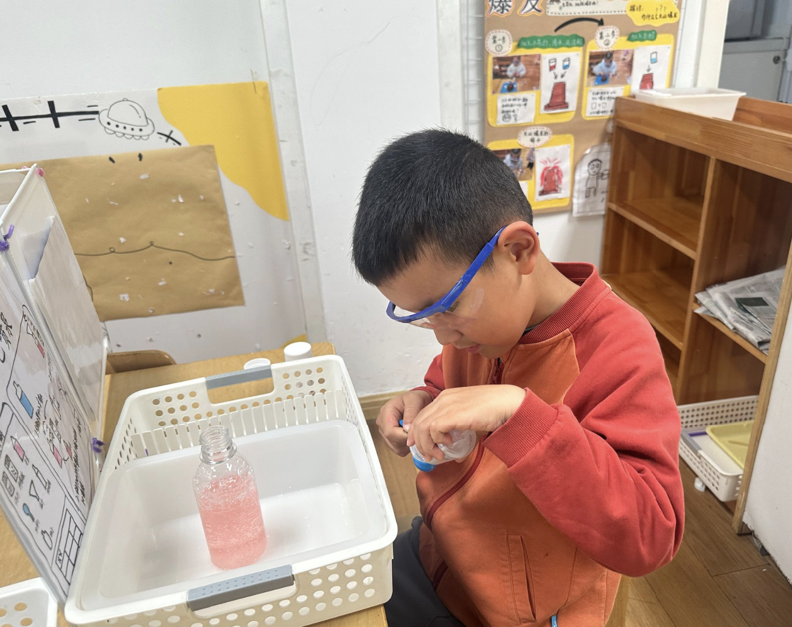 | 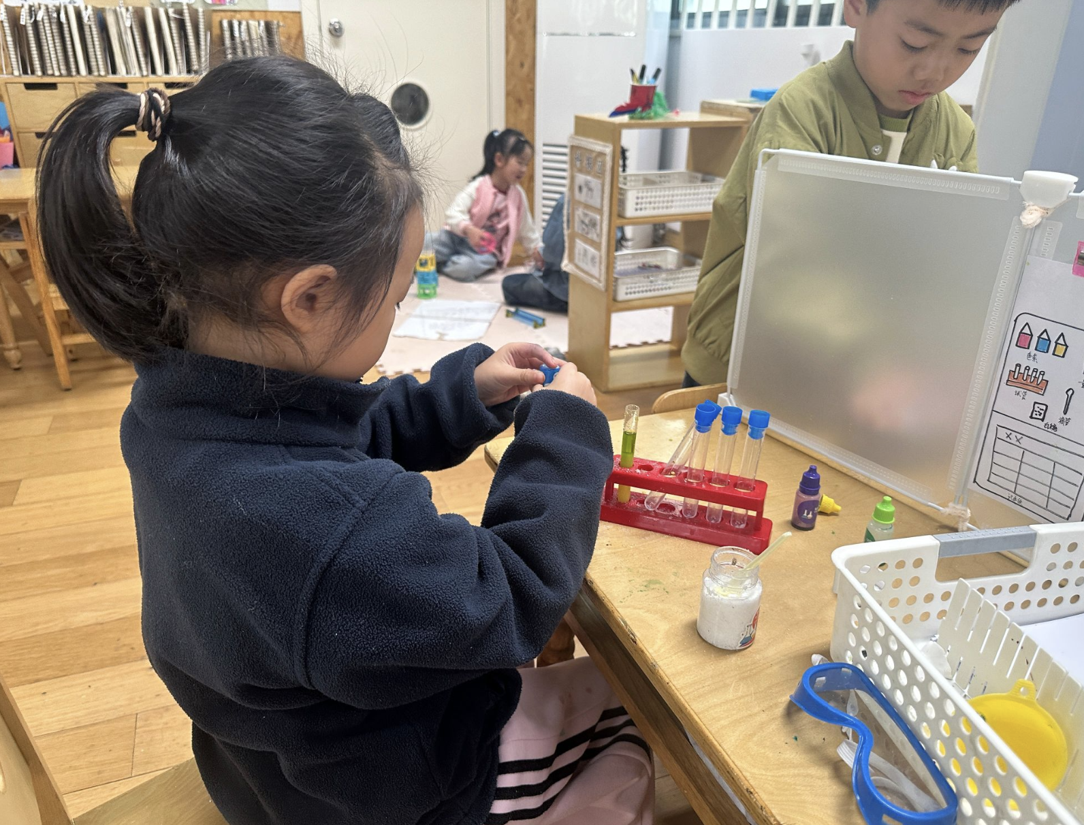 | 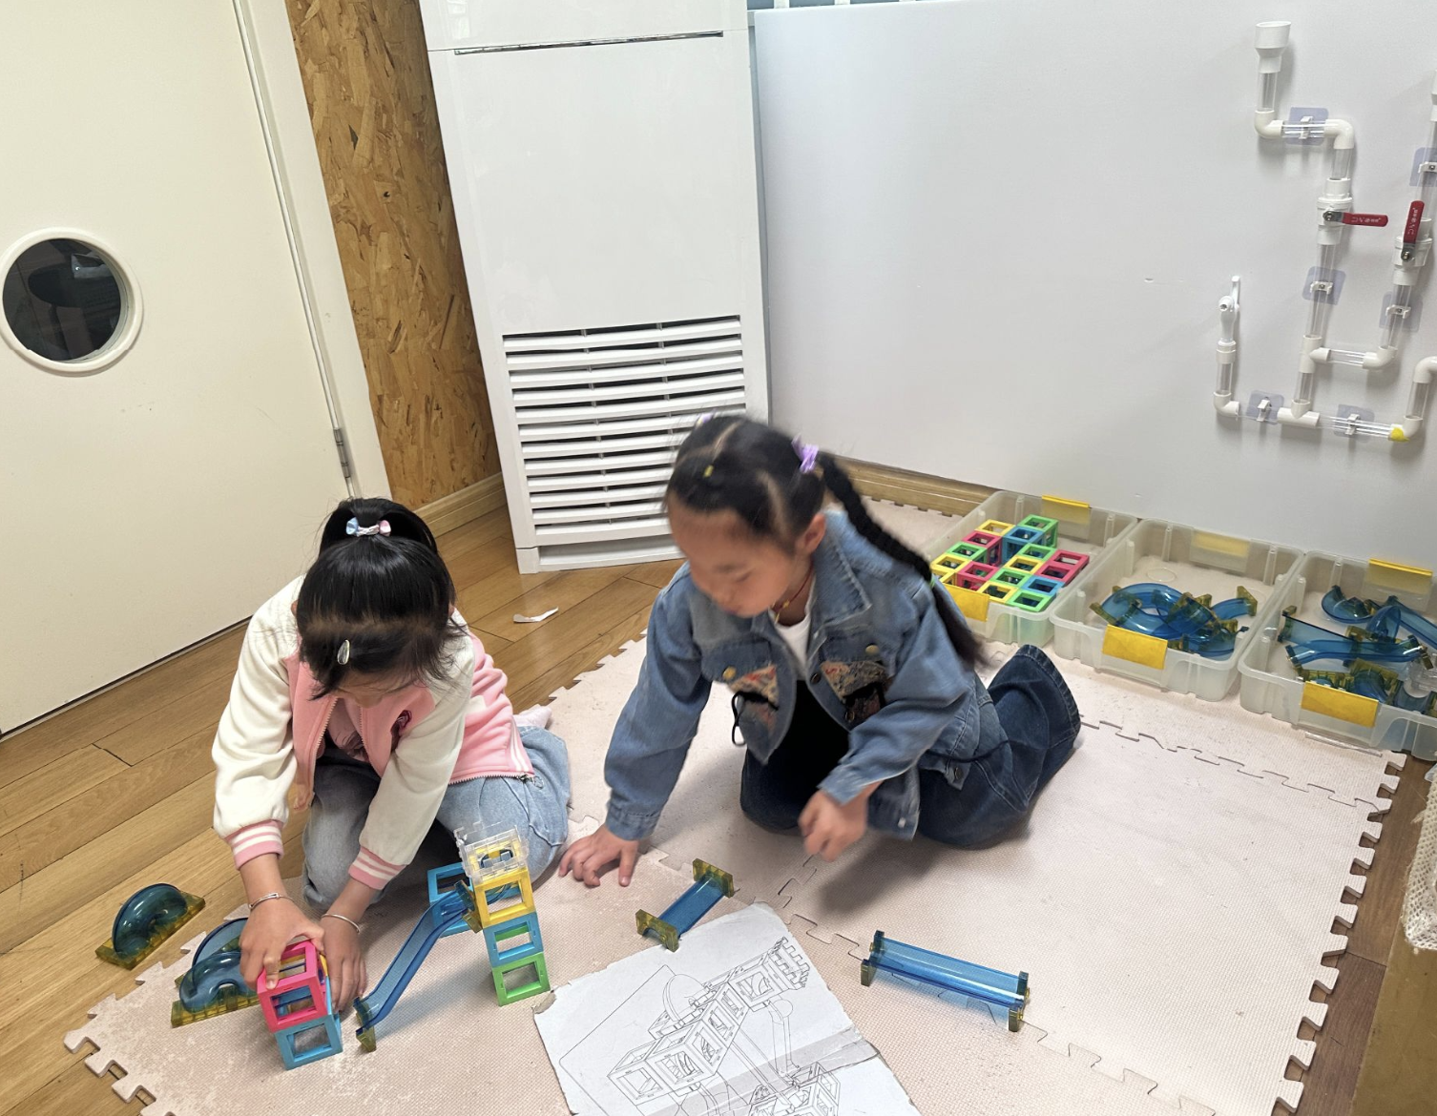
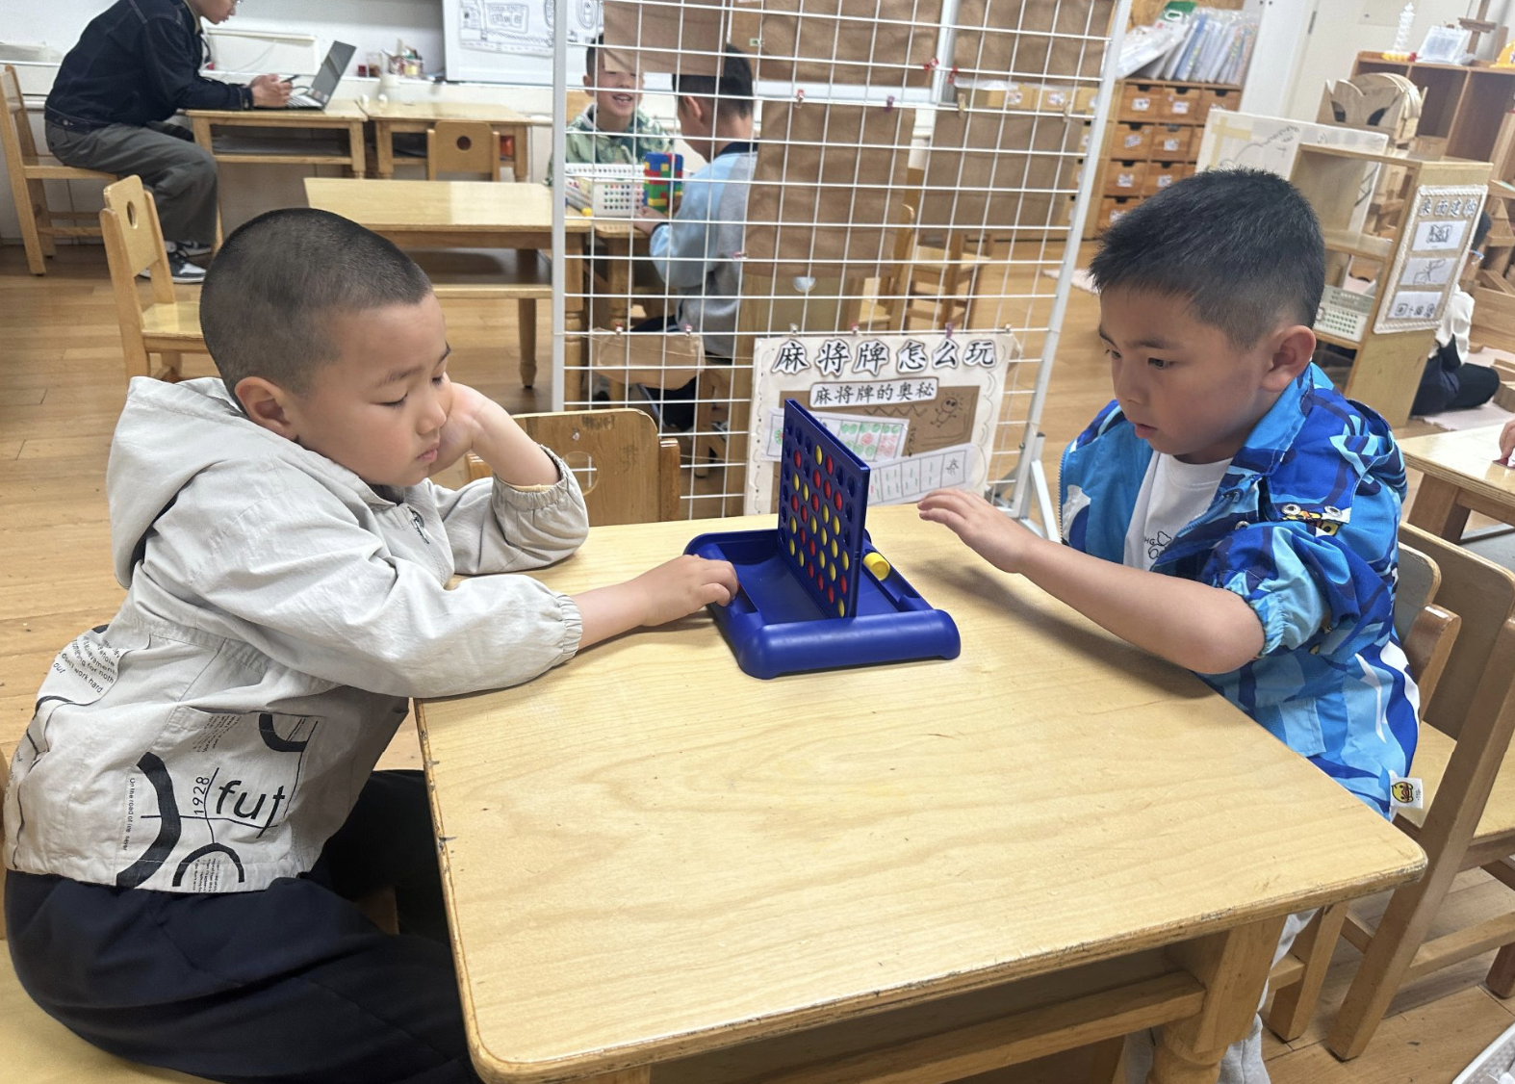 | 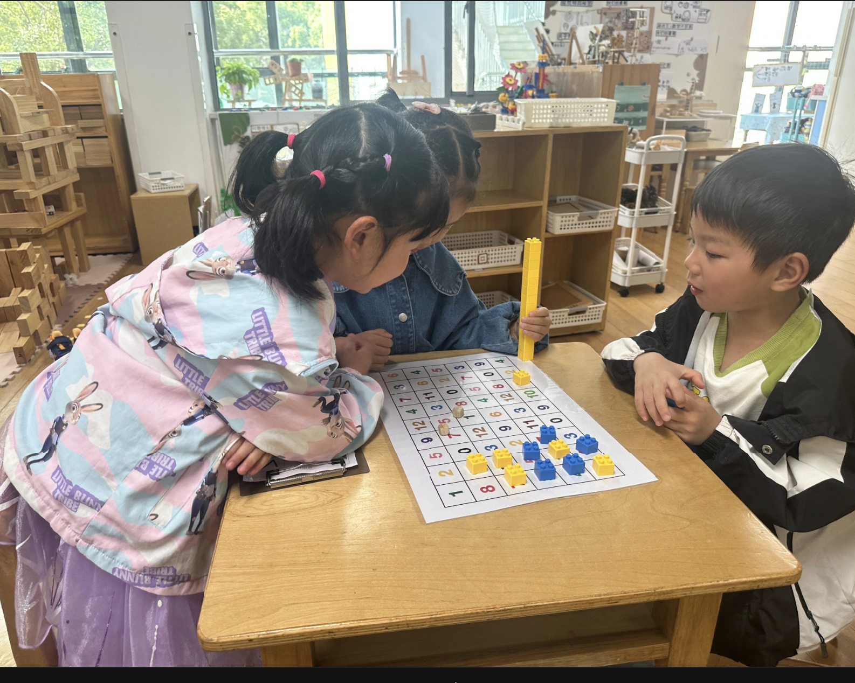 | 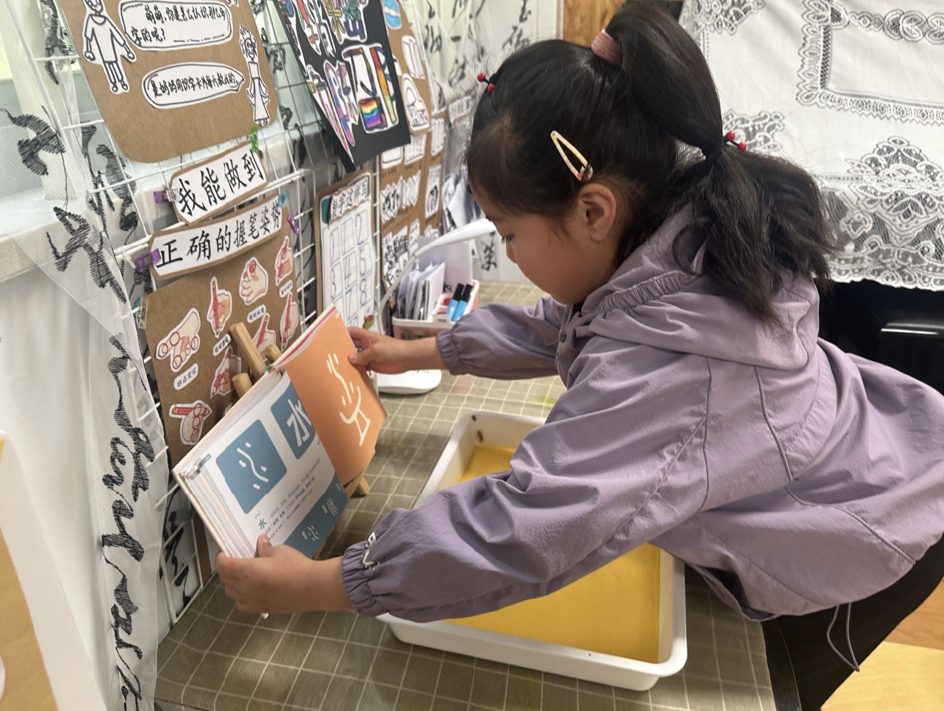
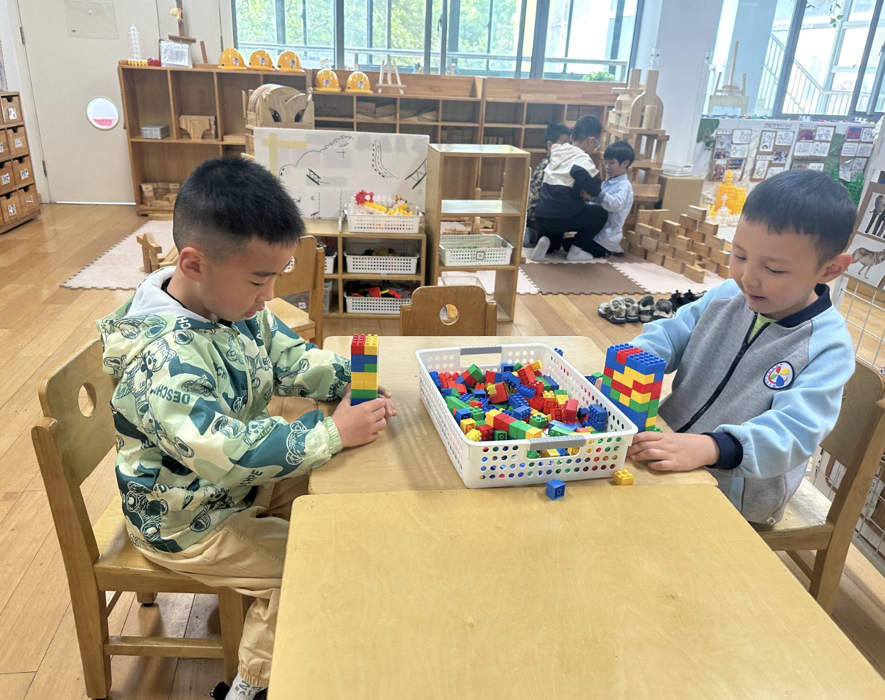 | 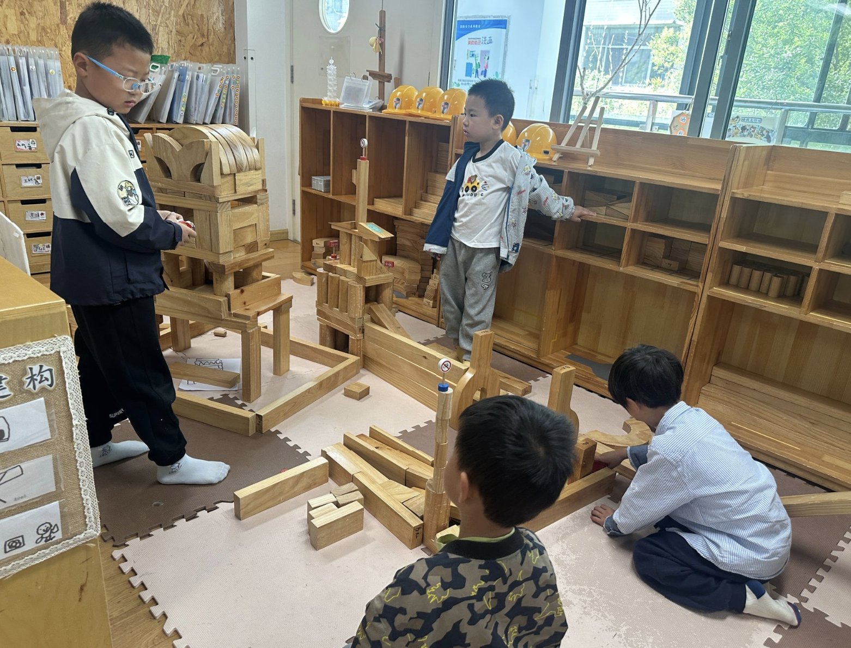 | 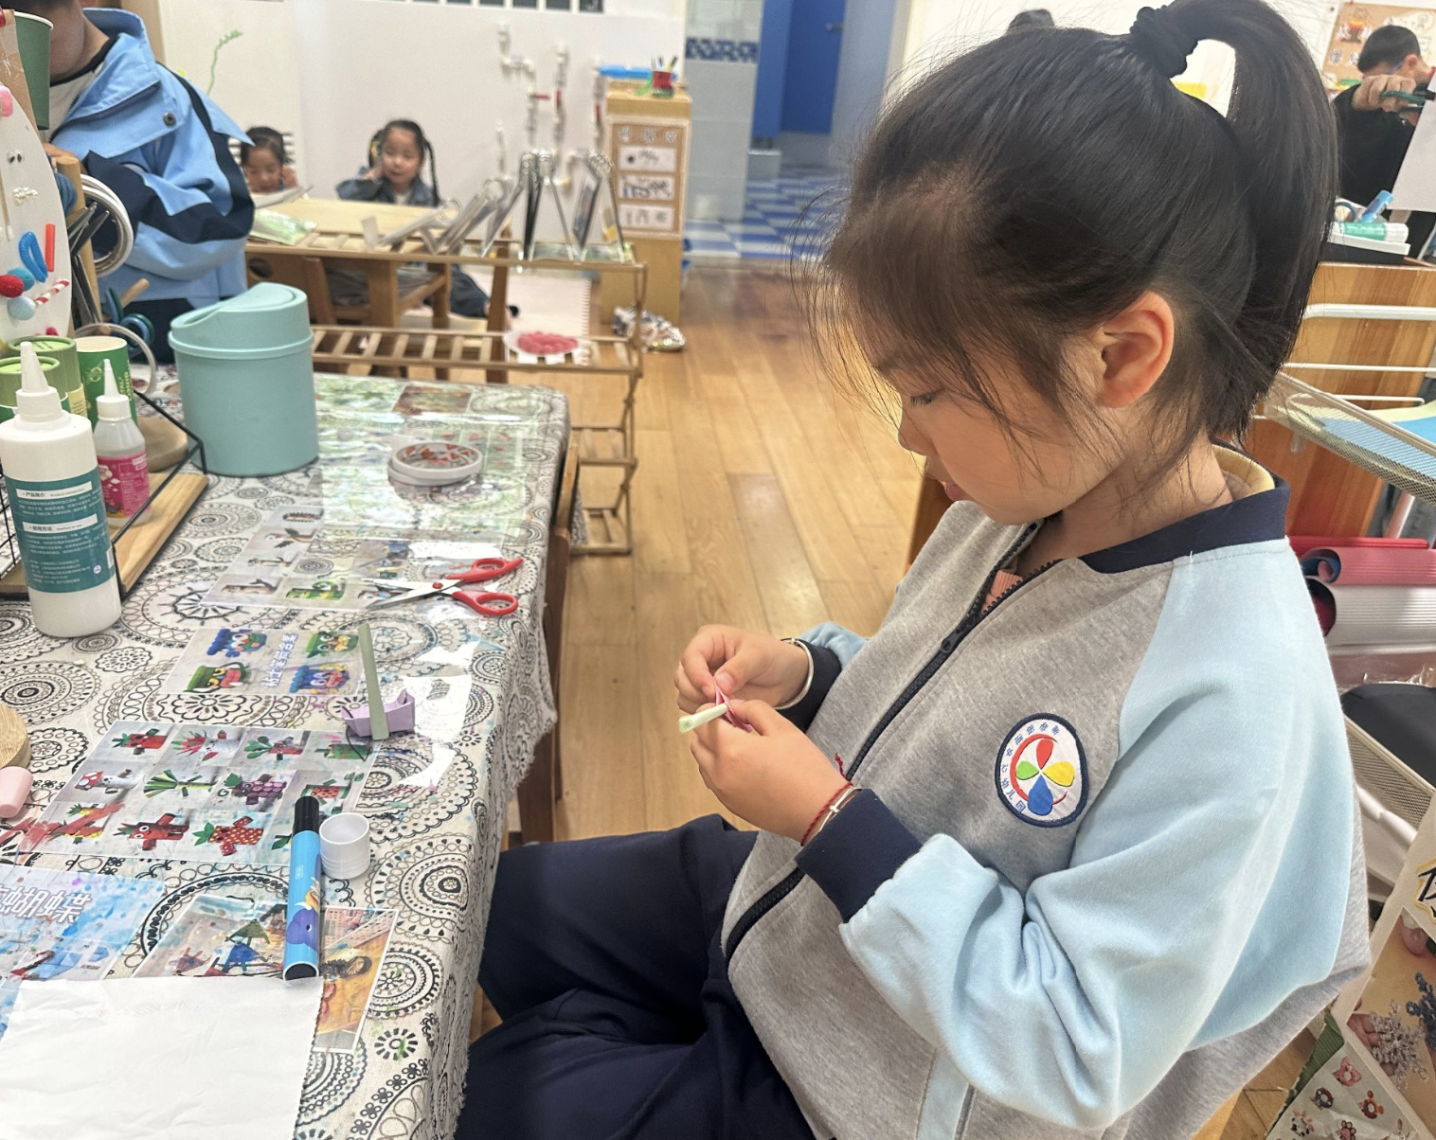

三、健康体检
关注每位宝贝的健康是幼儿园的首要责任，一年一度的幼儿园健康体检活动，可以及时了解宝贝们的生长发育情况，确保了他们的健康成长。今天，今天新桥街道的医生们为全园的宝贝进行了身体健康检查。瞧！宝贝们拿着自己的体检表，排着整齐的队伍，有秩序的等待着体检。检查眼睛、抽血、看内外科……宝贝们正开心地和老师分享自己身体的变化呢。在今天的体检中，孩子们勇敢、有序，值得表扬！
宝贝的身心健康是每一位家长和老师的心愿，本次体检不仅了解了孩子的生长发育状况，还促进幼儿园保育工作的开展，为宝贝们的健康把好关！。
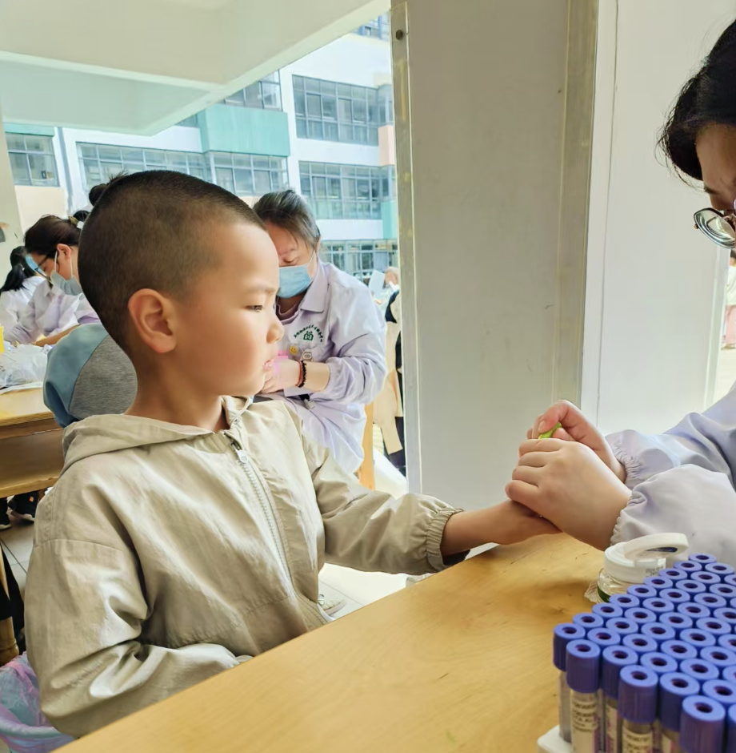 | 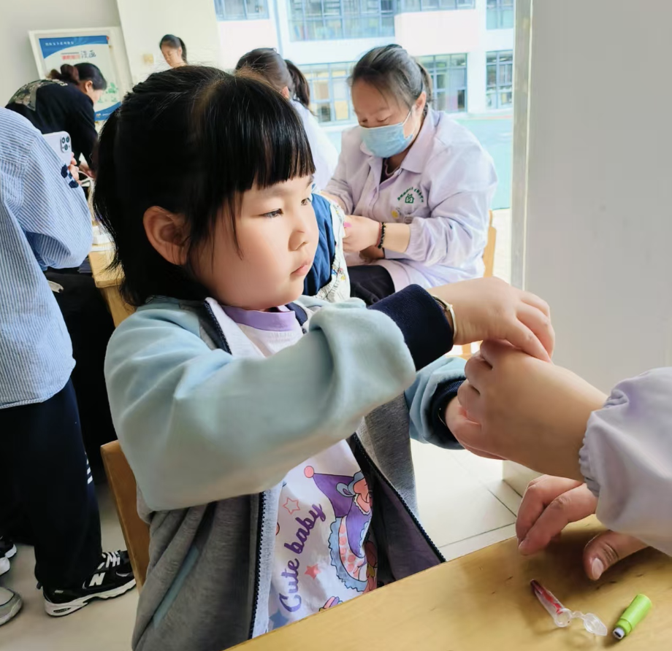 | 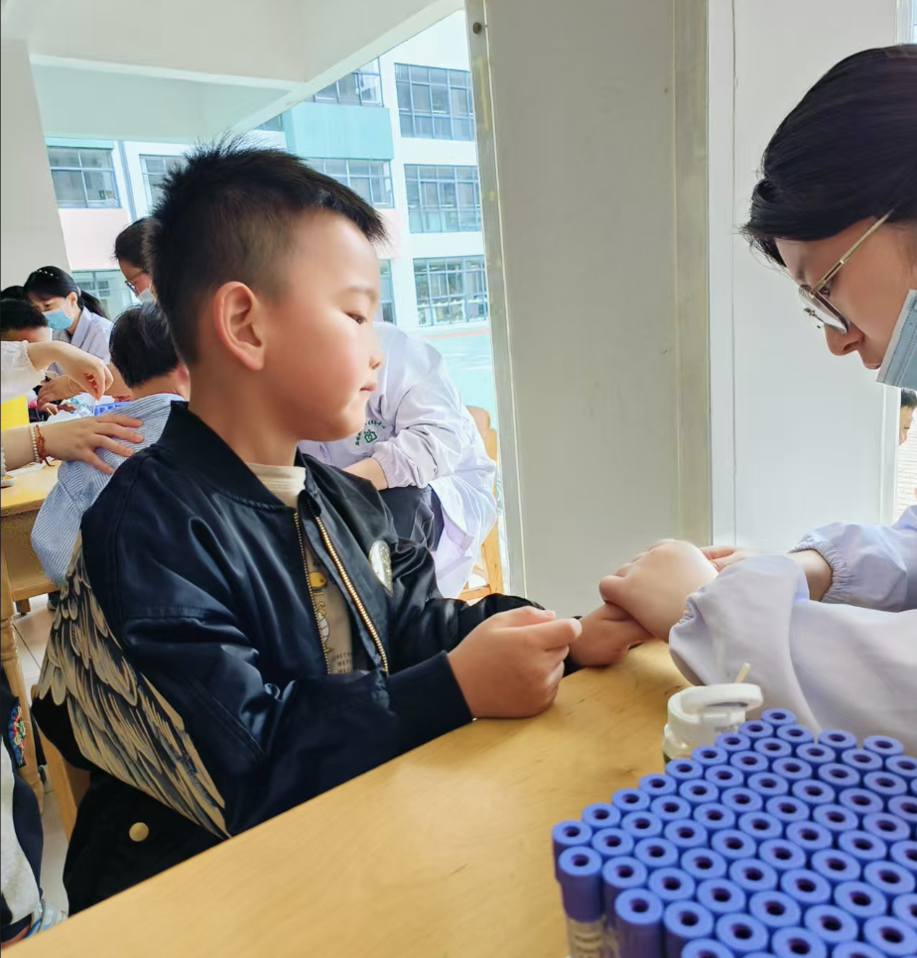
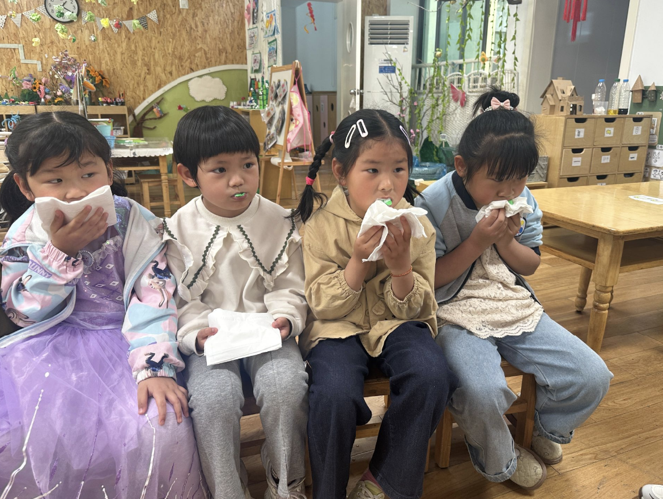 | 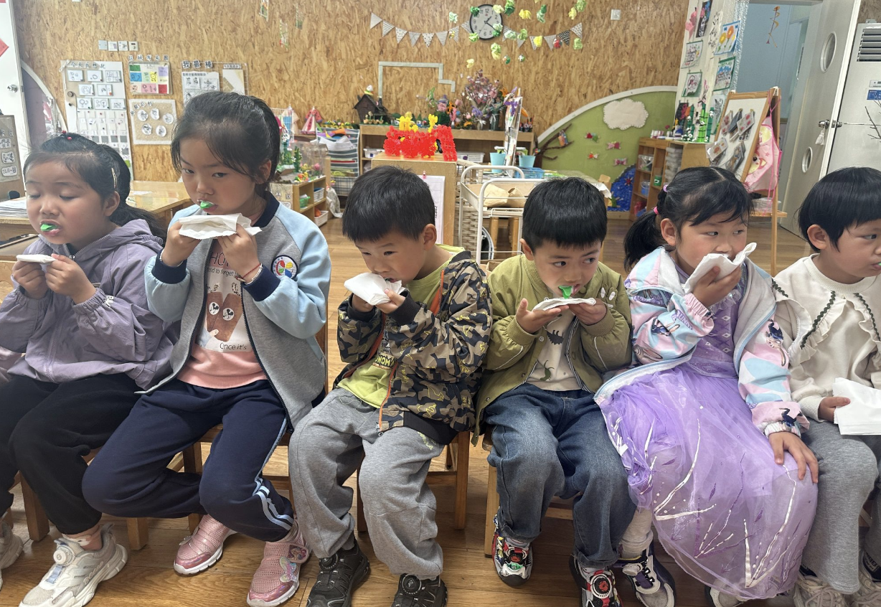 | 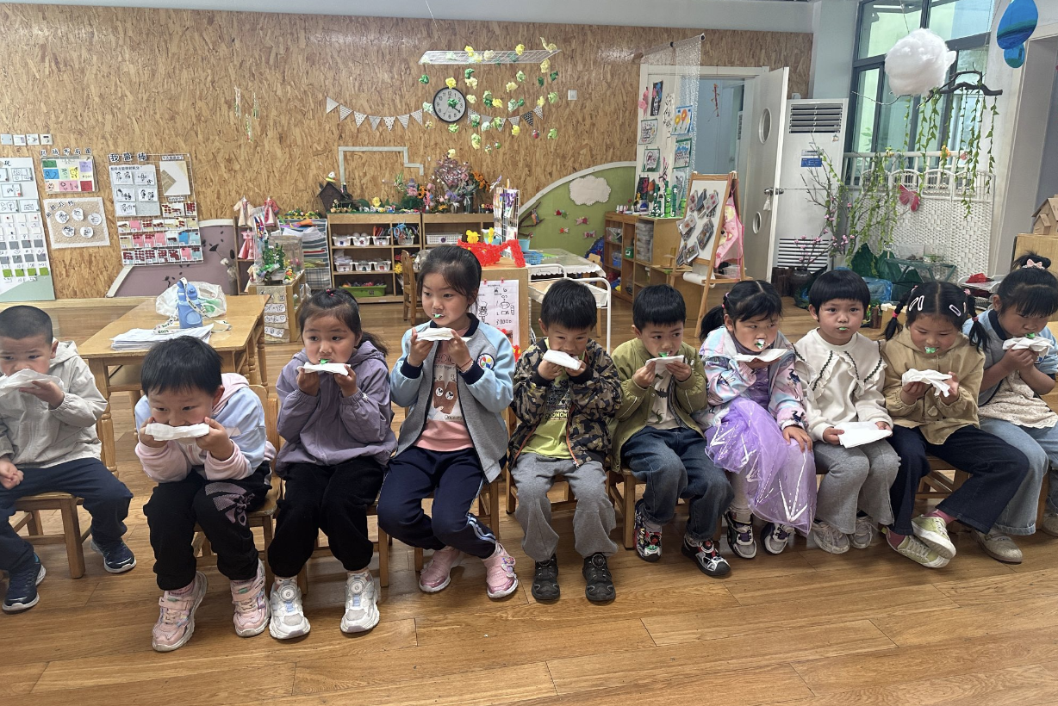
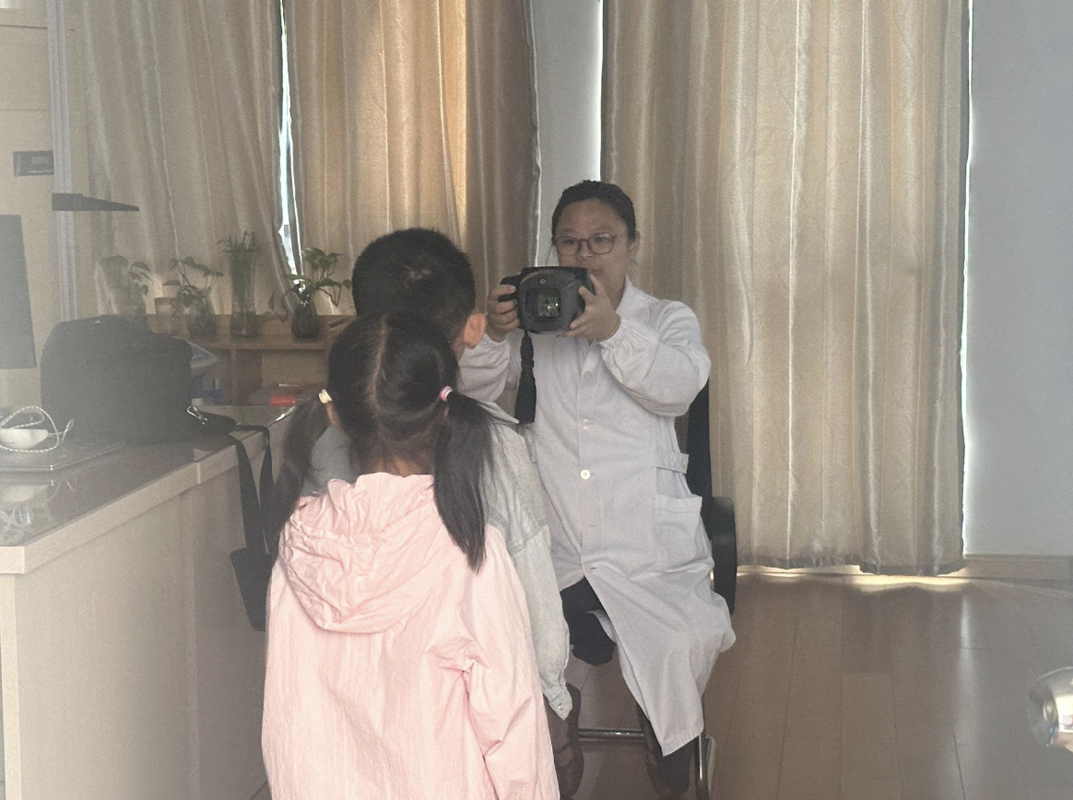 | 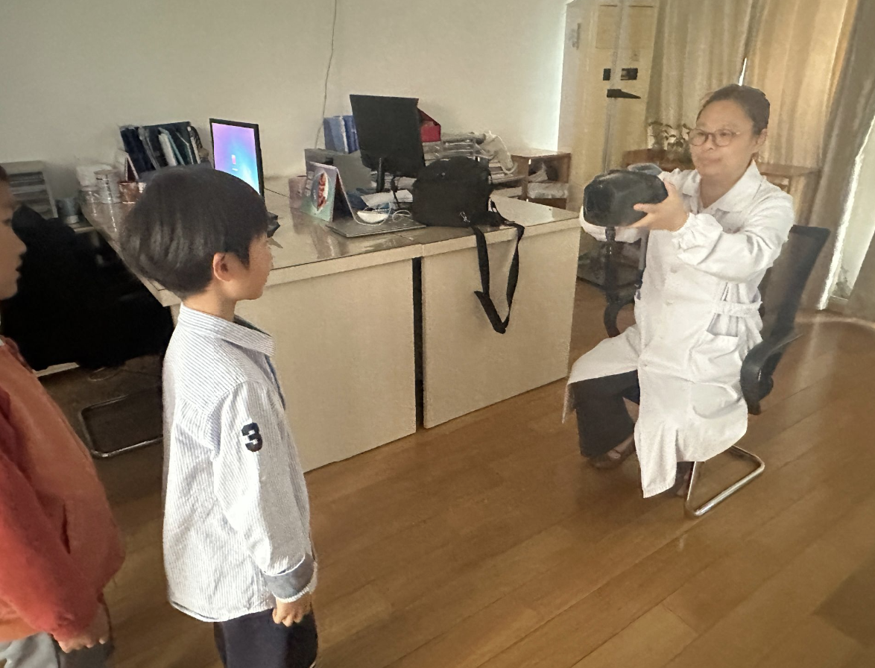 | 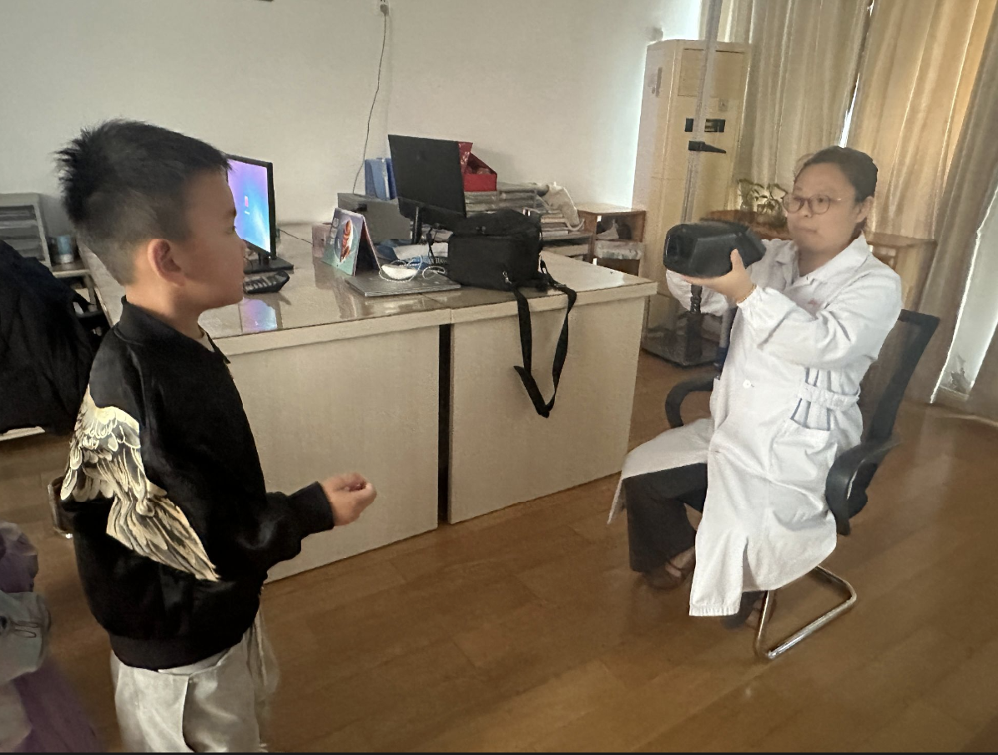

五、家园联系
今天孩子们进行了体检，抽血的时候孩子们非常勇敢，请家长们回家后关注下幼儿的手臂，若有淤青，及时给幼儿冷敷。

